

TAREFAS

Unidade 1 – Números naturais
Tarefa 1 • Máximo divisor comum
Parte I – O estudo dos divisores
1. Considera os números 30 e 50.
1.1. Determina todos os divisores desses números.
1.1. O maior dos divisores comuns a dois números, a e b, diz-se o máximo divisor comum desses números e representa-se por m.d.c. (a, b).
Tendo em conta a resposta à alínea anterior, determina o máximo divisor comum de 30 e 70.
2. Considera, agora, os números 30 e 77.
2.1. Determina o máximo divisor comum destes dois números.
2.2. Poderão existir dois números que não tenham qualquer divisor em comum? Justifica.

Parte II – O algoritmo de Euclides
1. Como sabes, numa divisão inteira D = d × q + r, onde D representa o dividendo, d o divisor, q o quociente e r o resto da divisão inteira de D por d. Desta forma, r = D – d × q.
Assim sendo, se um número divide o dividendo (D) e o divisor (d), então irá dividir o resto.
1.1. Mostra que 20 é o resto da divisão inteira de 50 por 30 e determina os seus divisores.
1.2. Compara os divisores de 20, 30 e 50 e determina o m.d.c. (30, 50) atendendo a que quando um número divide o divisor e o dividendo, também divide o resto.

Parte III – A resolução de problemas
1. O Francisco tem uma empresa de catering que serve refeições em diversos eventos.
Para o próximo evento, a empresa dispõe de 180 rissóis de carne, 120 rissóis de camarão e 90 pataniscas de bacalhau para criar um conjunto de pratos.
Qual é o número máximo de pratos com a mesma composição que é possível criar?

Tarefa 2 • Mínimo múltiplo comum
Parte I – O estudo dos múltiplos
1. No quadro seguinte estão representados os primeiros cem números naturais.
1 | 2 | 3 | 4 | 5 | 6 | 7 | 8 | 9 | 10
11 | 12 | 13 | 14 | 15 | 16 | 17 | 18 | 19 | 20
21 | 22 | 23 | 24 | 25 | 26 | 27 | 28 | 29 | 30
31 | 32 | 33 | 34 | 35 | 36 | 37 | 38 | 39 | 40
41 | 42 | 43 | 44 | 45 | 46 | 47 | 48 | 49 | 50
51 | 52 | 53 | 54 | 55 | 56 | 57 | 58 | 59 | 60
61 | 62 | 63 | 64 | 65 | 66 | 67 | 68 | 69 | 70
71 | 72 | 73 | 74 | 75 | 76 | 77 | 78 | 79 | 80
81 | 82 | 83 | 84 | 85 | 86 | 87 | 88 | 89 | 90
91 | 92 | 93 | 94 | 95 | 96 | 97 | 98 | 99 | 100

1.1. Seleciona todos os múltiplos de 5 e de 9.
1.2. Quais dos números selecionados são, simultaneamente, múltiplos de 5 e de 9?
1.3. O menor dos múltiplos comuns de dois números, a e b, diz-se o mínimo múltiplo comum desses números e representa-se por m.m.c. (a, b).
Atendendo ao resultado da alínea anterior, determina o mínimo múltipo comum de 5 e 9.

Parte II – A resolução de problemas
O Faria é inspetor de diversas empresas nacionais.
A cada três meses, o Faria inspeciona empresas do setor pecuário e a cada quatro meses inspeciona empresas do setor agrário.
Quando tal voltará a acontecer?

Tarefa 3 • Relação entre o mínimo múltiplo comum e o máximo divisor comum
Completa a seguinte tabela.
a | b | d → m.d.c. (a, b) | m → m.m.c. (a, b) | a × b | d × m
10 | 15
18 | 20
8 | 56
Compara os produtos obtidos nas duas últimas colunas da tabela anterior.
O que te sugere a comparação efetuada?

Unidade 3 – Triângulos e quadriláteros
Tarefa 1 • Mistura de quadriláteros
Constrói todos os polígonos diferentes de quatro lados que conseguires.
Agrupa os polígonos construídos segundo as características que têm em comum e descreve essas características.

Tarefa 2 • Ângulos internos de um triângulo
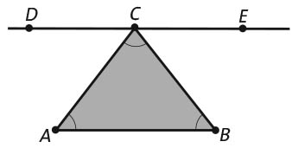
1. Constrói um triângulo [ABC] e assinala os seus ângulos internos.
Traça uma reta paralela à base [AC] que passe no ponto B e assinala os pontos D e E, tal como sugere a figura.
1.1. Compara a medida das amplitudes dos ângulos:
a) CAB e DBA;
b) BCA e CBE.
1.2. Determina, justificando, a soma das amplitudes dos ângulos DBA, ABC e CBE.
1.3. Atendendo às duas alíneas anteriores, o que podes dizer acerca da soma das amplitudes dos ângulos internos de qualquer triângulo?

Tarefa 3 – Ângulos externos de um triângulo
I. Constrói alguns triângulos que se distingam entre si na medida das amplitudes dos seus ângulos internos.
II. Assinala com cores diferentes os ângulos externos de cada um dos triângulos construídos, tal como sugere a figura.
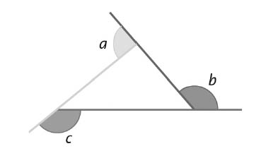
III. Com o auxílio de uma tesoura, recorta os ângulos coloridos e junta-os em torno dos seus vértices.

1. O que te sugere a experiência realizada relativamente à soma das amplitudes dos ângulos externos de qualquer triângulo?
2. Considera, na figura anterior, os ângulos internos do triângulo que são suplementares a a e a c.
Recorrendo a alguns recortes, compara a soma das amplitudes destes dois ângulos internos com a amplitude do ângulo externo b. O que te sugere esta comparação?
Segue o mesmo procedimento nos outros triângulos construídos e faz uma conjetura em torno dos resultados obtidos.

Unidade 4 – Números racionais não negativos
Tarefa 1 • A festa de aniversário
Na festa de aniversário da Ana estavam dois bolos do mesmo tamanho, um de chocolate e outro de laranja.
O bolo de chocolate foi repartido de igual forma pela Ana, pelo Bernardo, pela Carolina e pelo Duarte. O bolo de laranja foi igualmente repartido pela Ema, pelo Fábio e pela Gabriela.
Será que os amigos comeram todos a mesma quantidade de bolo? Explica o teu raciocínio.

Tarefa 2 • Somando pequenas áreas
Na figura estão representados dois retângulos iguais. Cada um dos retângulos está dividido e colorido de forma diferente.
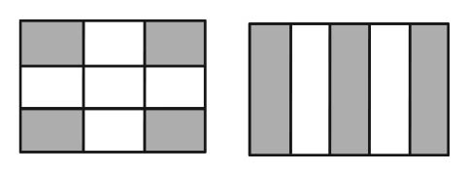
Tomando um retângulo como unidade de medida, determina uma fração que represente a soma das partes coloridas na figura.

Tarefa 3 • Triângulo mágico!
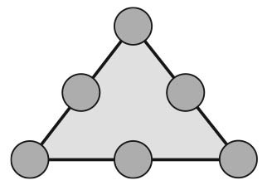
Considera os seguintes números racionais.
$\frac{1}{3}$ $\frac{2}{3}$ $\frac{1}{6}$ $\frac{1}{2}$ $\frac{5}{6}$ 1
Preenche cada um dos círculos que se encontram sobre o triângulo de modo que a soma dos números colocados sob cada lado do triângulo seja 2.

Adaptado de Números racionais não negativos – tarefas para o 5.° ano

Tarefa 4 • A bola de carne
A mãe do Francisco e da Rita fez-lhes uma bola de carne para o lanche.
Indica duas frações que possam representar a parte da bola que cada um dos irmãos comeu, sabendo que, após a refeição, sobrou mais de metade da bola de carne.

Tarefa 5 • Colorir com frações
1. As cores primárias são o amarelo, o vermelho e o azul.
Combinando duas dessas cores obtemos cores diferentes. Por exemplo, combinando a cor azul com a cor amarela, obtemos a cor verde.
O retângulo seguinte está dividido em partes iguais.
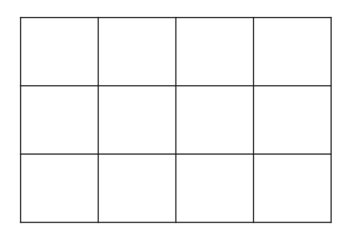
A Paula pintou $\frac{2}{3}$ desse retângulo com a cor azul. De seguida, pintou de amarelo $\frac{3}{4}$ da parte que já tinha colorido de azul.
1.1. Que parte do retângulo ficou colorida de verde?
1.2. Procede de um modo similar para calcular $\frac{1}{2}$ × $\frac{2}{3}$ e $\frac{3}{4}$ × $\frac{1}{6}$.
1.3. Atendendo aos resultados obtidos anteriormente, indica um procedimento que te permita determinar o produto de dois números racionais representados por frações.

Tarefa 6 • Dividindo chocolates
Um grupo de amigos comprou cinco tabletes de chocolate.
Sabendo que cada um comeu, ao longo do dia, $\frac{5}{8}$ de uma tablete e que não sobrou nenhum chocolate, calcula o número de amigos que tem o grupo.

Unidade 5 – Áreas
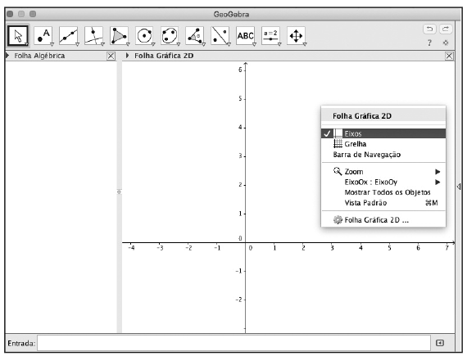
Tarefa 1 • Triângulos equivalentes
1. Abre o programa GeoGebra e esconde os eixos coordenados (para esconder os eixos coordenados basta clicar, sobre a folha gráfica, no botão direito do reto e desselecionar a opção Eixos).


2. Assinala três pontos.
Utilizando a ferramenta , assinala os pontos A, B e C.

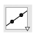
3. Constrói o segmento de reta [AB].
Utiliza a ferramenta .

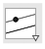
4. Traça uma reta b, paralela ao segmento de reta [AB] e que passe em C.
Utilizando a ferramenta , clica no ponto C e no segmento de reto [AB].
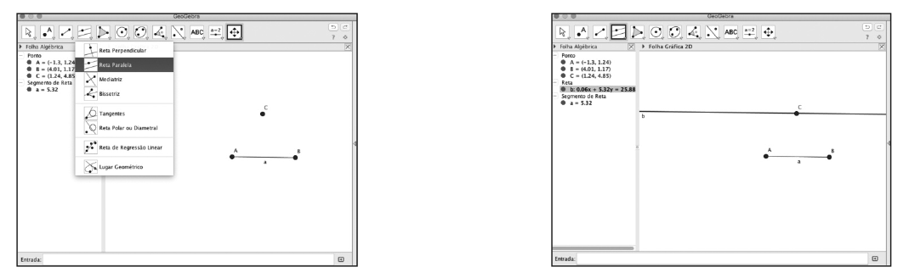
5. Esconde o ponto C (para esconder o ponto C basta clicar no botão direito do reto, sobre o ponto C, e desselecionar a opção Mostrar Objetos).

6. Assinala um ponto D que pertença à reta b.
Utilizando a ferramenta , clica sobre a reta b.

7. Constrói o triângulo [ABD].
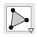
Utilizando a ferramenta , seleciona todos os vértices e novamente o vértice inicial.

8. Determina a medida da área do triângulo [ABD].
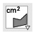
Utilizando a ferramenta , seleciona o triângulo [ABD].

9. Desloca o ponto D sobre a reta b e verifica que a medida da área do triângulo [ABD] se mantém constante.
Porque será?

Tarefa 2 • Área do triângulo
Constrói um retângulo. No seu interior, constrói um triângulo com a mesma base e a mesma altura do retângulo, tal como a figura sugere.
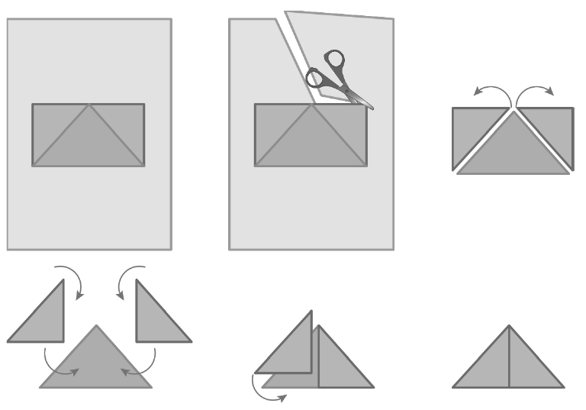
Que relação existe entre a área do triângulo que construíste e a área do retângulo original?

Unidade 6 – Representação e interpretação de dados
Tarefa 1 • Média I
1. Considera o seguinte conjunto de números:
4 4 6 7 7 7 8 9 10
1.1. Determina a média do conjunto de dados anterior.
1.2. Indica um valor que se possa acrescentar a este conjunto de dados de modo que a média não se altere.
1.3. Indica um valor que se possa acrescentar a este conjunto de dados de modo que a média do conjunto de dados aumente uma unidade.
1.4. Indica um novo conjunto de dados, com dez números, cuja média seja 8.
Tarefa 2 • Média II
1. Considera os primeiros dez números naturais.
1 2 3 4 5 6 7 8 9 10
1.1. Determina a soma dos dez números representados.
1.2. Calcula a média dos dez números representados.
1.3. Determina a soma dos:
a) primeiro e último elementos;
b) segundo e penúltimo elementos.
1.4. Atendendo aos resultados obtidos na alínea anterior, determina a média dos dez números representados através de outro processo.
1.5. Calcula a média dos 100 primeiros números naturais.

